**Učna priprava**

**RoboU3P**

|  |  |
| --- | --- |
| Tehniški dan | Beep |
| Učna tema | Učna enota |
| OŠ | 45 min |
| Triada | Trajanje |

**Učni cilji**:

|  |  |
| --- | --- |
| Tehnični | T1: Učenec razloži delovanje piskača. |
| Računalniški | R1: Učenec razume in uporabi pomen uporabe ukaza delay().  R2: Učenec razume koncept pogojnega stavka in ga uporabi.  R3: Učenec samostojno naloži program. |
| Projektni | P1: Nalogo razdeli na več manjših delov. |

**Hiter pregled ure:**

|  |  |  |
| --- | --- | --- |
| **Uvod** | **Učni cilji** | **Trajanje** |
| Igra zvoka | T1 | 5 min |

|  |  |  |
| --- | --- | --- |
| **Glavni del (usvajanje)** | **Učni cilji** | **Trajanje** |
| Pomen deljenja programa | P1 | 2 min |
| Demonstracija ukaza delay() | R1 | 5 min |
| Uporaba ukaza delay() | R1, R3 | 5 min |
| Demonstracija pogojnega stavka | R2 | 5 min |
| Uporaba pogojnega stavka | R2, R3 | 5 min |

|  |  |  |
| --- | --- | --- |
| **Naloge (utrjevanje)** | **Učni cilji** | **Trajanje** |
| SOS | P1, R1, R2, R3 | 5 min |
| Pesmi | P1, R1, R2, R3 | 5 + 5 + 5min |
| Morsejeva abeceda | P1, R1, R2, R3 | 5 min |

|  |  |  |
| --- | --- | --- |
| **Zaključek** | **Učni cilji** | **Trajanje** |
| Preverjanje znanja | T1, R1, R2 | 2 min |

**Didaktični vidiki**:

|  |  |
| --- | --- |
| Učne oblike: | Frontalna, delo v paru |
| Učne metode: | Razlaga, razgovor |
| Novi pojmi: | If, Pogojni stavek |
| Korelacije: | Glasba, Fizika (zvok) |

**Organizacijsko**:

|  |  |  |
| --- | --- | --- |
| Postavitev učilnice: | Delo v paru, vidno na projekcijo |  |
| Učni pripomočki: | Računalnik, projektor, tabla, mehka metlica za stepanje |  |
| Posebnosti: | / |  |

**Literatura**:

|  |
| --- |
|  |

**Potek učne ure:**

Uvod (uvodna motivacija, napoved učnih ciljev):

|  |  |  |
| --- | --- | --- |
| Igra zvoka | T1 | 5 min |
| Z učenci se dobimo v krogu. Zakaj robot piska? (*Ker smo napisali tak program*) To že ampak zakaj piska? (*Ker ima na sebi ta črni košček*) Mogoče kdo ve kaj je tu notri?  Pogovor o zvoku kot valovanje. Zvok povzroči membrana, ki vibrira. Vsak predmet, ki oddaja zvok na nek način vibrira. Demonstracija z metlico za stepanje. Razlaga kako je izdelan piskač. Razlaga kaj pomeni, da nekaj hitreje/počnasneje vibrira. Različne frekvence. | | |

Glavni del (usvajanje nove učne snovi):

|  |  |  |
| --- | --- | --- |
| Pomen deljenja programa | P1 | 2 min |
| Učenecem prikažemo na projekciji zelo dolg program in navodial za pisanje takega programa. Učencem pokažemo, da se je ta problem razdelil na več manjših problemov. In ob rešitvi vsakega majhnega programa je nato uspelo rešiti tudi glavni problem.  Učence spodbudimo, da tudi sami sprva načrtujejo in razdelijo programe na posamezne probleme in nato bodo lahko sestavili programe tudi za težje probleme. | | |

Učenci se usedejo za računalnike.

|  |  |  |
| --- | --- | --- |
| Demonstracija ukaza delay() | R1 | 5 min |
| Z učenci rešimo naslednji problem: Naloga robota je, da 1 sekundo piska s frkvenco 360hz in nato 1 sekundo tiho stoji.  Nalogo razdelimo na 3 dele:  - zapiska s frekvenco 360hz  - počaka 1 sekundo  - preneha s pisanjem  - “počaka 1 sekundo” na ta ukaz nalašč pozabimo  Skupaj rešimo na tabli problem. Program (priloga 1) naložimo na robota. Ker ne deluje skupaj iščemo napako. Postopoma naglas razlagam potekanje programa. Najdemo napako, jo popravimo, program naložimo na robota (priloga 2). | | |

|  |  |  |
| --- | --- | --- |
| Uporaba ukaza delay() | R1, R3 | 5 min |
| Učencem damo nalogo, da samostojno napišejo poljubno melodijo. Spodbujamo kreativnost. | | |

|  |  |  |
| --- | --- | --- |
| Demonstracija pogojnega stavka | R2 | 5 min |
| Razlaga pogojnega stavka: Robotu postaviš pogoj, npr: če pritisneš gumb na robotu, naj se piskanje prične. Dokler gumba na robotu ne pritisneš, se ukazi (blokci) ne bodo začeli izvajati. Ko pritisneš gumb, se izvedejo vsi ukazi v LOOP zanki (vsi blokci beepa – 1., 2., 3., 4., 5., nato se vrne nazaj na začetek LOOP in se ne zgodi nič.  Če želimo melodijo ponovno vklopiti, moramo zopet pritisniti gumb – ker smo robotu postavili pogoj. | | |

|  |  |  |
| --- | --- | --- |
| Uporaba pogojnega stavka | R2, R3 | 5 min |
| Vsak par svoj program nagradi tako, da zapiska ko pritisnemo tipko na robotu. Priloga 3. | | |

Naloge (utrjevanje pridobljene učne snovi):

|  |  |  |
| --- | --- | --- |
| SOS | P1, R1, R2, R3 | 5 min |
| Učencem povemo pomen piska SOS in kako to izgleda. Učenci poizkusijo napisati program, ki bo zapiskal SOS. | | |

|  |  |  |
| --- | --- | --- |
| Pesmi | P1, R1, R2, R3 | 5 + 5 + 5min |
| Naloga učencev je, da s pomočjo notnega zapisa sprogramirajo, da bo robot zapel pesmico in ugotovijo za katero pesem gre. Notni zapis projeciramo na tablo. Priloga 4. | | |

|  |  |  |
| --- | --- | --- |
| Morsejeva abeceda | P1, R1, R2, R3 | 5 min |
| Učencu razložimo kaj je morsejeva abeceda. Naloga je, da robot zapiska njegovo ime. | | |

Zaključek (preverjanje znanja, napoved naslednje učne ure):

|  |  |  |
| --- | --- | --- |
| Preverjanje znanja | T1, R1, R2 | 2 min |
| Se še spomnite kako deljue piskač?  Zakaj je za nas uporaben ukaz delay()?  Kaj pa nam omogoča ukaz if / pogojni stavek? | | |

**Priloge:**

Priloga 1:

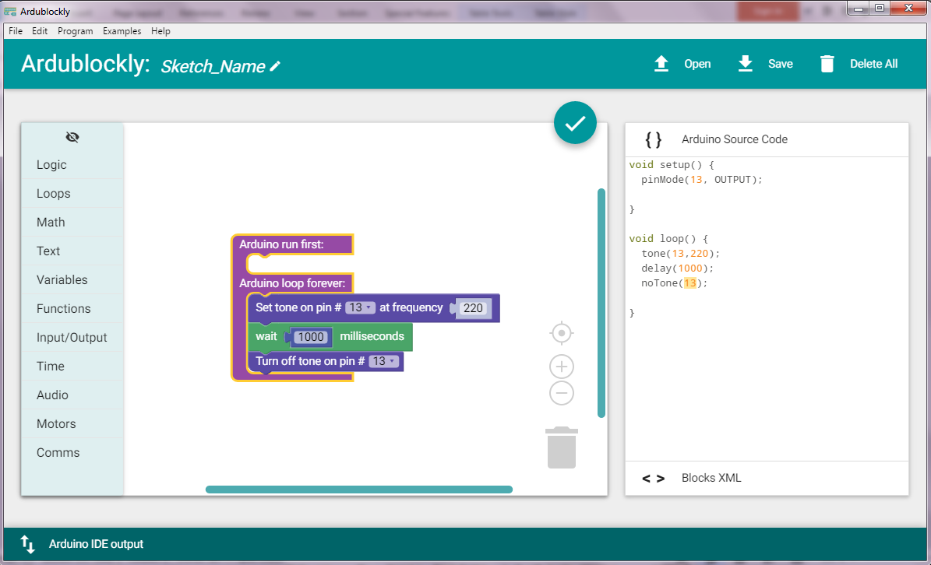

Priloga 2:

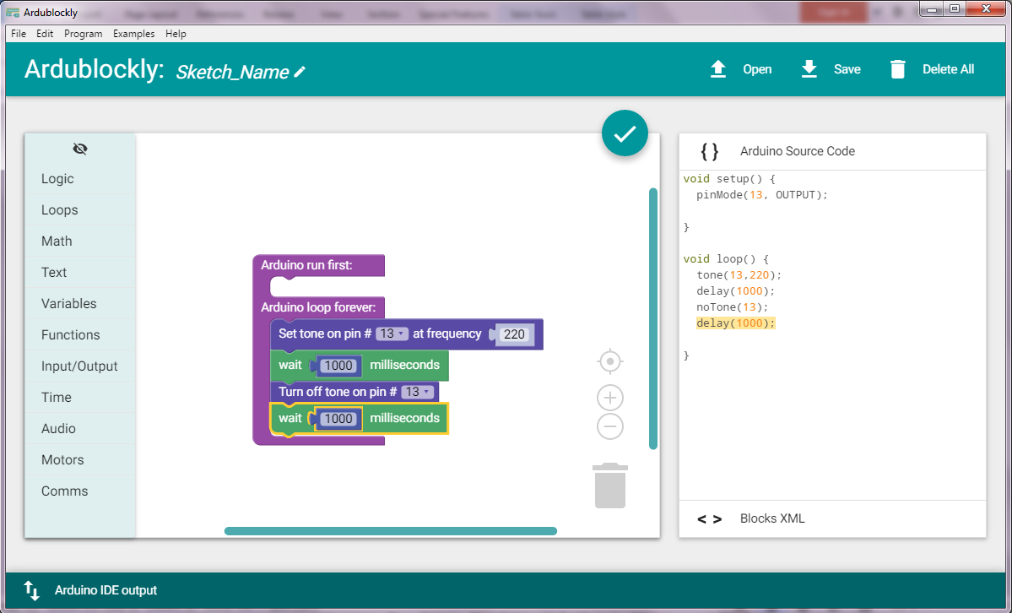

Priloga 3:

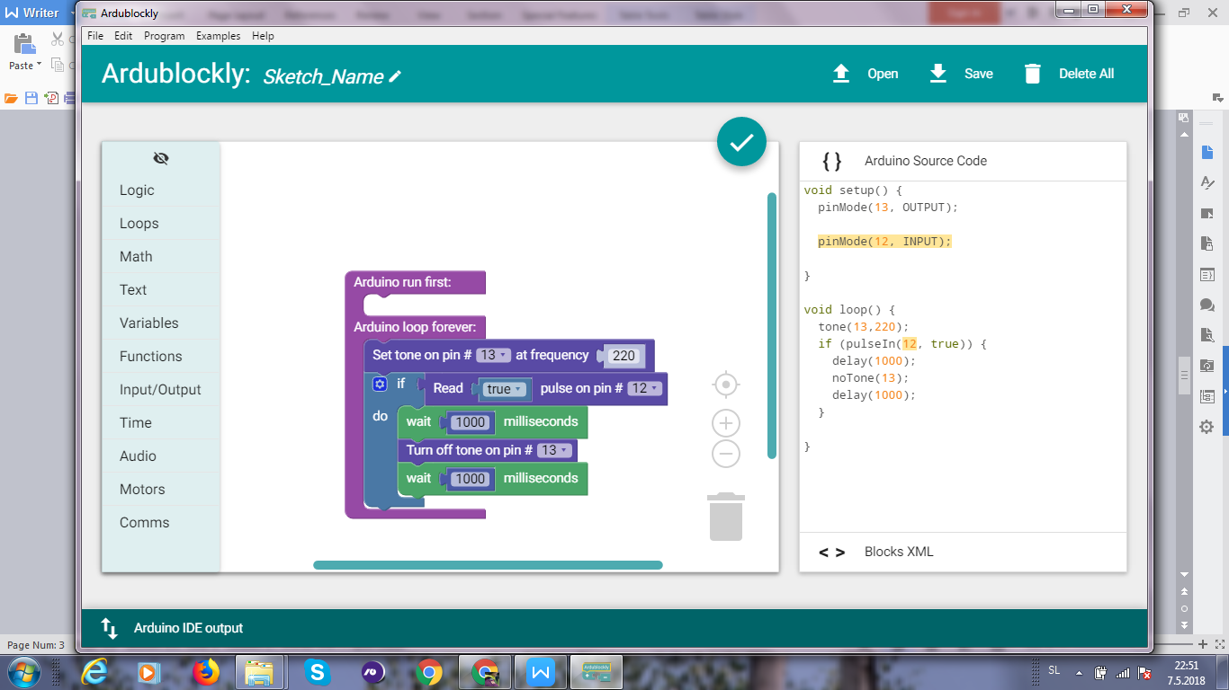

Priloga 4:

